Com o passar dos tempos, a Web ganhou bastante popularidade, chegando a ser muitas vezes confundida com a Internet. A sua interface amigável e os recursos de hypermedia contribuíram para o aumento de usuários e de provedores de informações. Como resultado, a web se tornou um “mar de dados”[7] aumentando a dificultade de obtenção de conhecimentos de real interesse. Este contexto contribuiu para o nascimento de mecanismos que permitissem a aquisição de dados de forma automática, evitando o processo moroso de obtenção manual da informação.[8]

O conceito de Web Scraping surgiu nesta época e era conhecido também como Web Data Extraction. O processo consistia, basicamente, em um agente de software (robô web ou spider web), reproduzindo a interação entre seres humanos e servidores web. Através de uma definição prévia de regras de extração, o robô analisava o conteúdo de um grande conjunto de sites e extraia as informações classificadas como desejadas.[9]

As APIs e Frameworks desenvolvidas para scraping geralmente abordam as três tarefas a seguir: [9]

- Acesso a sites: Ferramentas para web scraping devem estabelecer comunicação com o conjunto de sites alvos através do protocolo http (protocolo que coordena as operações de solicitação-resposta entre um cliente e o servidor web). Vale mencionar que os robos criados para coleta devem estar em conformidade com os "termos de uso" dos sites alvos e devem evitar a sobrecarga dos servidores.

- Análise HTML e extração de conteúdo: Uma vez que o documento HTML é recuperado, os robôs devem extrair o conteúdo de interesse. Para este fim, técnicas de correspondencia de expressões regulares são amplamente adotadas. Como orientação geral, é recomendável manter as expressões de corresponência o mais generico possível, o que permite construir robôs menos vulneráveis a possíveis alterações no documento HTML.

- Construção da saída: O principal objetivo desta atividade é transformar o conteúdo extraido em uma representação estruturada. Esta etapa permitirá o armazenamento adequado dos dados e posteriores análises.

[7 http://cui.unige.ch/tcs/cours/algoweb/2002/articles/art_habashi_arash.pdf]
[8 http://recipp.ipp.pt/bitstream/10400.22/5730/1/DM_ElisaBarreira_2014_MEI.pdf]
[9 http://intl-bib.oxfordjournals.org/content/early/2013/04/29/bib.bbt026.full]

SCRAPY

Scrapy é um framework open-sorce escrito em python cujo objetivo principal é fornecer suporte para a extração de dados de páginas web. Esta ferramenta foi lançada em 2 de junho de 2008, e sua ultima versão (1.0.3) foi lançada em 11 de outubro de 2015. Existem vários projetos em curso e muitas empresas que utilizam o Scrapy para a coleta de dados, podemos citar, por exemplo, a CareerBuilder, a PriceWiki e a Tarlabs.

O diagrama a seguir apresenta uma visão geral da arquitetura Scrapy. Uma breve descrição dos compontentes e do fluxo de dados é apresentada abaixo. [10]

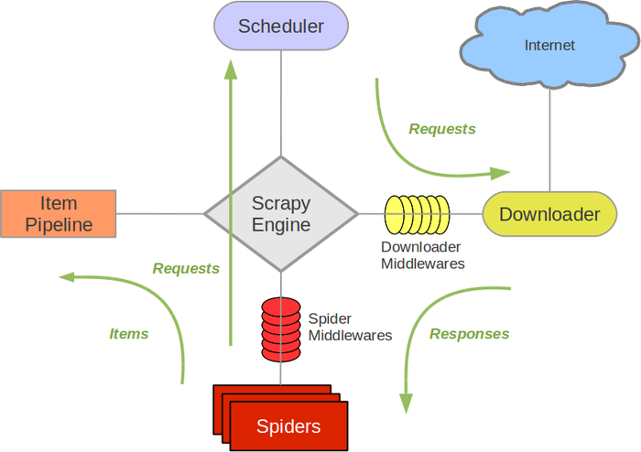
Componentes:

- Scrapy Engine: Este componente é responsável por controlar todos as partes do sistema e desencadear eventos quando certas ações ocorrem.
- Scheduler: O scheduler é responsável por receber as solicitações da engine. Tais solicitações são armazenadas para uso posterior.
- Downloader: O Donwloadoer é responsável pela recuperação das páginas web. Tais páginas serão utilizadas para o abastecimento dos compontentes spider e engine.
- Spiders: Os Spiders são classes escritas pelos usuários para realizar a análise dos documentos HTML. Além disto, este componente é responsável por construir os itens (dados de interesse) a serem armazenados posteriormente.
- Item Pipeline: O Item Pipeline é responsável por realizar o processamento dos itens construidos pelos Spiders. Este componente é responsável pelas atividades de limpeza, validação e persistência dos dados.
- Downloader middlewares: Este conjunto de componentes é responsável por processar as requisições e respostas que passam entre os componentes Downloader e Scrapy. Tal conjunto permite a extensão de funcionalidades através da adição de código personalizado pelo usuário.
- Spider middlewares: Os Spider middlewares se situam entre os componentes Engine e Spider. Eles são responsáveis por processar os dados de entrada e saída (itens) deste último. Tal conjunto de componentes permite a extensão de funcionalidades através da adição de código personalizado pelo usuário.

Fluxo de dados:

Como dito acima, todo o fluxo de dados do framework é controlado pelo componente Engine. A seguir, apresentaremos de forma resumida como este fluxo ocorre:

1- A engine realiza a conexão com o servidor alvo e localiza o componente Spider que liderá com o mesmo.
2- A engine recebe as primeiras URLs a serem investigadas. Tais URLs serão armazenadas no componente Scheduler como requisições.
3- O componente Engine pede ao Scheduler novas URLs para serem investigadas.
4- O Scheduler retorna as próximas URLs para a Engine. Por sua vez, estas URLs serão enviadas ao componente Downloader, passando pelo componente Downloader Middleware.
5- Uma vez que o documento HTML é recuperado, o componente Downloader gera uma resposta que é enviada ao componente Engine.
6- O componente Engine realiza o encaminhamento das respostas recebidas para o componente Spider, passando pelo componente Spider Middleware.
7- O componente Spider processa as respostas recebidas e realiza a construção dos itens a serem armazenados posteriormente.
8- A Engine envia os itens construidos pelos Spiders ao componente “Item Pipeline”.
9- Por fim, reinicia-se a execução do passo 2 até que não hajam mais URLs a serem investigadas. Neste momento a Engine encerra a conexão com o servidor alvo.

[10 http://doc.scrapy.org/en/latest/topics/architecture.html]

D3JS

D3.js é uma biblioteca open-source escrita em javascript para a manipulação de dados. Ela permite a criação de visualizações dinâmicas e interativas através da associação e modificação de atributos gráficos SVG. O D3 implementa funcionalidades para a localização de elementos a fim de facilitar a realização de operações de inserção, alteração e remoção de atributos. Mecanismos de junção são utilizados para realizar o mapeamento de dados em atributos, o que permite a criação de representações visuais para diferentes tipos de dados. [11]

Esta biblioteca apresenta uma sobrecarga mínima o que a torna rápida e eficiente. Esta é uma das caractériticas que a permite suportar grandes volumes de dados, além de fornecer operações de interação e animação. O seu estilo funcional é uma outra importante caracterítica. Através desta, é possível a reutilização de código por meio de um conjunto diversificado de componentes e plugins. [11]

[11 https://github.com/mbostock/d3/wiki ]

